**Анализа података**

Основ пројекта јесте приказивање и препознавање најбоље руте до одређене локације помоћу ГИС радног окружења. За потребе рада коришћени су метод класификације и метод анализе. Истраживала се подобност три различите линије градског превоза (601, 602, 607) од тачке СТАРТ до тачке ЛОКАЦИЈА. Мерило се време потребно за долазак до циља, број станица, брзина, километража. Поред ових параметара додељивала се и оцена пријатности вожњe, која се добијала као средња вредност три параметра пријатности:

1. Удобност
2. Гужва у аутобусу
3. Температура у аутобусу

**Линија 601**

Ова линија саобраћа од насеља Сурчин до Београда на води. Да би дошао од тачке СТАРТ до тачке ЛОКАЦИЈА, аутобус на овој линији мора да стане на 17 аутобуских станица. Уколико се користи аутобуска линија 601, дужина руте износи 10,2 km, док је време потребно за долазак до одредишта 45min и 4s. Пријатност вожње оцењена је са оценом 3 (Табела 1.)

|  |  |
| --- | --- |
| Удобност | 3 |
| Гужва у аутобусу | 2 |
| Температура у аутобусу | 4 |
| **Коначна оцена** | **3** |

**Табела 1:** Оцена пријатности вожње у аутобусу на линији 601

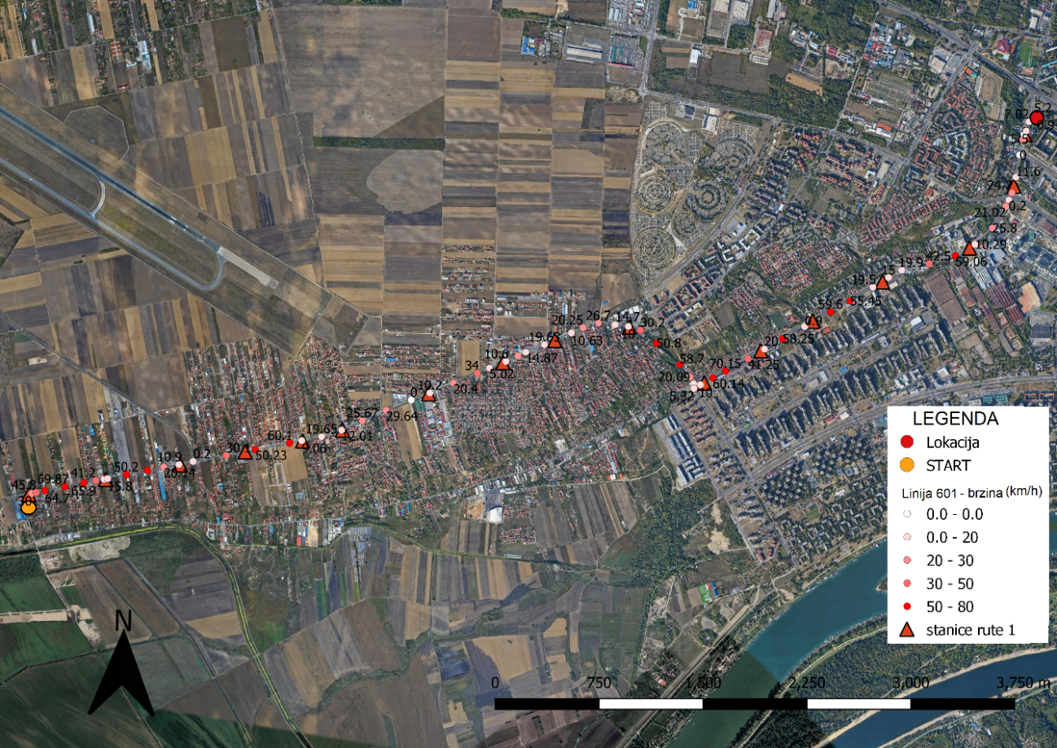

**Карта 1:** Карта линије 601 од тачке СТАРТ до тачке ЛОКАЦИЈА

Класификација извршена према брзини:

* 0 km/h - изузетно споро
* 0 – 20 km/h - споро
* 20 – 30 km/h – средње брзо
* 30 – 50 km/h - брзо
* 50 – 80 km/h – изузетно брзо

На карти линије 601 уочавамо да максимална брзина износи 70,02 km/h, док је минимална (ако изузмемо моменте када је аутобус стајао због гужве или због стајалишта) 5,02 km/h.

**Линија 602**

Ова линија саобраћа од насеља Спортски центар Сурчин до Блока 44/Нови Београд. Да би дошао од тачке СТАРТ до тачке ЛОКАЦИЈА, аутобус на овој линији мора да стане на 16 аутобуских станица. Уколико се користи аутобуска линија 602, дужина руте износи 9,25 km, док је време потребно за долазак до одредишта 34min и 22s. Пријатност вожње оцењена је са оценом 7 (Табела 2.)

|  |  |
| --- | --- |
| Удобност | 6 |
| Гужва у аутобусу | 6 |
| Температура у аутобусу | 9 |
| **Коначна оцена** | **7** |

**Табела 2:** Оцена пријатности вожње у аутобусу на линији 602

Класификација извршена према брзини:

* 0 – 10 km/h - изузетно споро
* 10 – 20 km/h - споро
* 20 – 35 km/h - средње брзо
* 35 – 55 km/h - брзо
* 55 – 75 km/h - изузетно брзо

На карти линије 602 уочавамо да максимална брзина износи 70,05 km/h, док минимална износи 0,5 km/h.

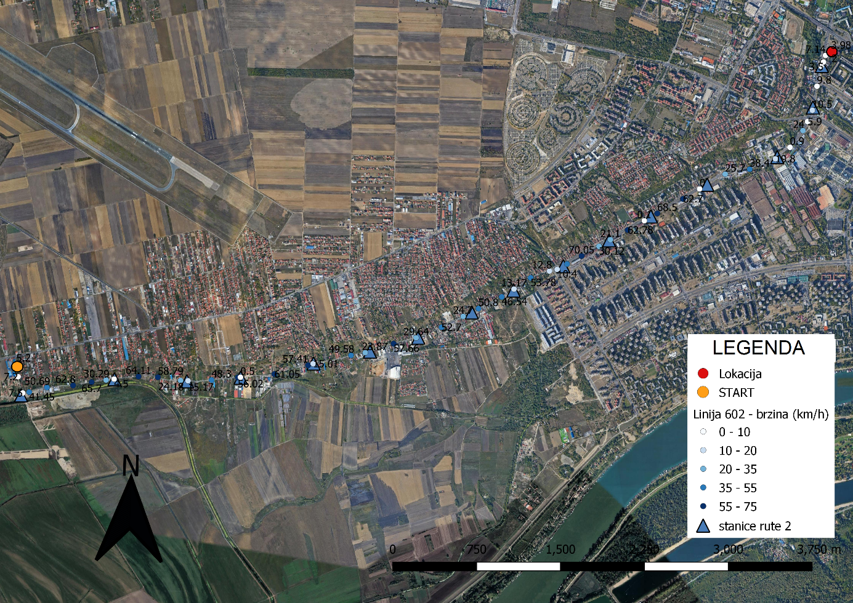

**Карта 2:** Карта линије 602 од тачке СТАРТ до тачке ЛОКАЦИЈА

**Линија 607**

Ова линија саобраћа од насеља Сурчин до Павиљона/Нови Београд. Да би дошао од тачке СТАРТ до тачке ЛОКАЦИЈА, аутобус на овој линији мора да стане на 12 аутобуских станица. Уколико се користи аутобуска линија 607, дужина руте износи 17,1 km, док је време потребно за долазак до одредишта 32min и 40s. Пријатност вожње оцењена је са оценом 9.3 (Табела 3.)

|  |  |
| --- | --- |
| Удобност | 10 |
| Гужва у аутобусу | 9 |
| Температура у аутобусу | 9 |
| **Коначна оцена** | **9.3** |

**Табела 3:** Оцена пријатности вожње у аутобусу на линији 607

Класификација извршена према брзини:

* 0 – 15 km/h - изузетно споро
* 15 – 45 km/h - споро
* 45 – 65 km/h - средње брзо
* 65 – 90 km/h - брзо
* 90 – 120 km/h - изузетно брзо

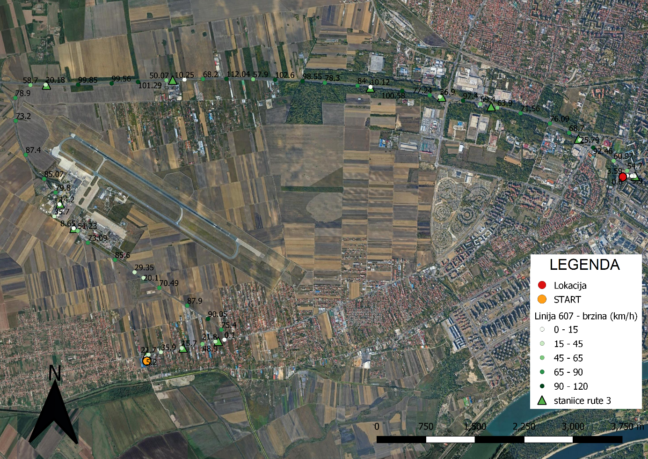

**Карта 3:** Карта линије 607 од тачке СТАРТ до тачке ЛОКАЦИЈА

На карти линије 607 уочавамо да максимална брзина износи 112,04 km/h, док минимална износи 10,12 km/h.

Након анализе уочавамо да је у 15:00 долазак од тачке СТАРТ до тачке ЛОКАЦИЈА најбржи линијом 607 која је уједно и најдужа. Без обзира што је дужина ове руте 17 km пролазно време је боље за 1 минут и 42s од линије 602, док је од линије 601 боље за 12 минута и 24s. Поред пролазног времена које је најбоље, аутобус на линији 607 оцењен је са највишом оценом за пријатност вожње. Разлог оваквог пролазног времена друге две аутобуске линије, су велика загушења у саобраћају, посебно у делу између Ледина и Новог Београда као и у Сурчинској улици. Наспрам тога коришћењем ауто-пута у 15:00 је бржи долазак на одредиште јер нема гужви и доста је већа брзина којом се креће аутобус који иде овом трасом.

Да би се проблем саобраћајног загушења на овом простору решио неопходно је извршити проширење саобраћајница или урадити обилазницу која не би ишла кроз само насеље Сурчин. Решење саобраћајних гужви у проучаваном простору било би проширење Војвођанске улице (рута аутобуске линије 601), тако да буду две траке у оба смера. Виноградска улица (рута аутобуске линије 602), која је паралелна главној улици (Војвођанској) уз мала проширења и поправке сигурно би растеретила бар 30% саобраћаја који гравитира из правца Обреновца и Сурчина ка општини Нови Београд. Већ дуже време је планирано спајање Сурчина и Бежанијске косе међутим и даље нису покренути радови на том простору.